

　調布｢憲法ひろば｣は11月６日、教育会館201会議室で、第184回例会を開催しました。日本ユネスコ協会連盟理事長・法政大学名誉教授の鈴木佑司さんにお話いただき**(左写真)**、ＡＳＥＡＮへの認識を深め合いました。進行は石川康子世話人､記録は石山久男世話人が担当しました。　　**(編集部)**

**第１８４回**

**憲法ひろば**

第**211**号

**11月21日**

**２０２２年**

**発行:調布九条の会「憲法ひろば」**

----------------------------------------------------------

〒182-0022 調布市国領町2-5-15 あくろす2階

市民活動支援センター内メールボックス６番

-----------------------------------------------------------

郵便振替**00170-6-445473** 加入者名**大野哲夫**

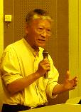



**E-Mail：choufu9jou@yahoo.co.jp**

**WEBサイトhttp://choufu9jou.sakura.ne.jp**

***********************************************************************************************************

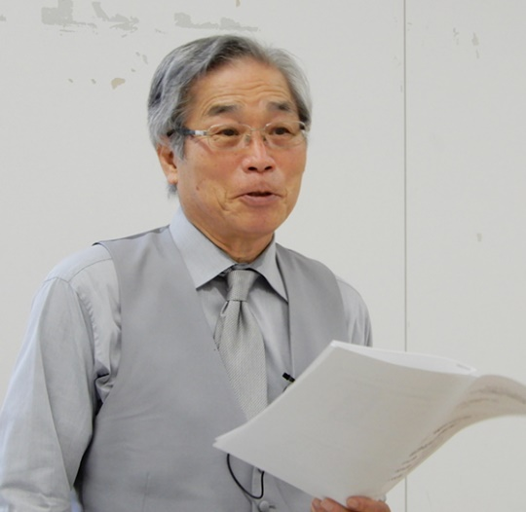

**南から見た南北問題を学び北に伝えたい**

　日本人は他の国が何を考えているかについて関心が低いことに気づき、私は南北問題に関心があったので、南から見た南北問題とは何かを学んでそれを北の国に伝える仕事をしたいと考えるようになりました。

　実は17世紀以降においては自分一国の平和を守るには永世中立か同盟かの選択しかありませんでした。

　ところが東南アジアは、およそ３世紀にわたり植民地支配を受け、最後は日本による軍事支配を受け、第二次大戦後に植民地からの解放を実現した地域です。

　その東南アジアの国が一国の平和ではなく、非同盟、中立化、非核という新たな選択によって、周辺国を含めた「地域平和」をめざす方向にあゆみはじめたのです。

**ＡＳＥＡＮはなぜできたか**

　それを推し進めたのがＡＳＥＡＮ(東南アジア諸国連合)でした。それにはどんな背景があり、なぜそれができたのでしょうか。

　ＡＳＥＡＮがめざす「中立化」というのは、ＡＳＥＡＮとしての非武装です。そしてあらゆる国とかかわり続け、当時の東西両陣営を問わずあらゆる国から経済・軍事援助を受けるけれども、どの国からの支配も受けないということを追求したのです。日本も１９６０年代から、多額の投資を東南アジア諸国に行い、経済発展を後押ししました。

**悩みつつたどり着いた「中立化」**

　この「中立化」という方向にたどり着くまでに、東南アジアは悩みました。植民地として大国から支配され続けてきた小国が経済発展と近代化をなしとげ、かつ一国の平和を守ることは可能か。それには強力な大国に従属するしかないのか、それとも大国の支配から脱却するのか。結局、東南アジアは全ての大国を巻き込むことで東南アジアの主導性を維持するという道(ＡＳＥＡＮ　ＷＡＹ)を選んだのです。

**結成５か国がいま10か国**

　その方向での模索を続け、１９６７年、インドネシア、マレーシア、フィリピン、タイ、シンガポールの５か国によりＡＳＥＡＮが結成されました。その当時はベトナム戦争の最中で、この５か国はベトナムを侵略するアメリカを支持する立場でした。しかしベトナム戦争がベトナムの勝利によって終結すると、１９７６年に東南アジア友好協力条約が結ばれました。この条約ではＡＳＥＡＮ域外のほとんどすべての大国を含む国々を抱きかかえ、東南アジアの平和に貢献するという約束をさせたのです。ここからＡＳＥＡＮの拡大がはじまり１９９０年代には、かつて敵対していたベトナムも含む10か国からなるＡＳＥＡＮになりました。２０１５年には政治・経済・社会・文化の各分野にまたがるＡＳＥＡＮ共同体を設立するにいたりました。

**ＡＳＥＡＮの仕組みの特徴**

ＡＳＥＡＮ共同体の仕組みの特徴は、加盟国から独立した最高決定機関や議会は存在せず、すべて話し合いにもとづく全会一致で決めることです。ＡＳＥＡＮの機構は、事務局およびＡＳＥＡＮ自体の会議と、域外諸国も参加するＡＳＥＡＮ主催の多数の会議の複合体です。

　ＡＳＥＡＮ憲章には、ＡＳＥＡＮの目標として、地域の平和・安全の維持、非核地域の維持、貧困と格差の縮小、民主主義の強化と人権・自由の促進、域外パートナーとの協力におけるＡＳＥＡＮの主要な役割の維持がうたわれています。

　しかし、ＡＳＥＡＮ各国内の権威主義支配から民主主義体制移行はまだ必ずしも成果をあげておらず、経済格差拡大や中間層の衰退などの課題や、大国がＡＳＥＡＮ主導の体制に留まり続けるかという問題も残されています。

**日本はいま何をすべきか**

　では日本はいま何をすべきでしょうか。第一は、日本の過去の加害の歴史を忘れず、平和主義を堅持し、戦争にはＡＳＥＡＮとともに徹底的に抵抗することです。第二は、日本が新たな軍事同盟関係に傾斜していくことを抑制し、韓国の非核体制維持も含めた非核地帯構想を推進することです。第三に、人間の安全保障をめざし市民社会による平和構築の運動を展開することではないでしょうか。

**(石山 久男･記)**

**アジアの平和と非同盟主義**

**ＡＳＥＡＮ(東南アジア諸国連合)の歩み**

**お話：鈴木 佑司さん　日本ユネスコ協会連盟理事長**

